Git & github itu Version Control System adalam system yg mengelola sebuah dokumen.

Tujuan

1.melacak perubahan

2. saat kolaborasi

3.bs kembali ke sebelum perubahan (checkout)

GIT itu mengelola file di folder (repository/repo).

GIT melakukan perubahan menggunakan serangkaian commit.

Jika git memperlakukan folder sbg repo maka segala perubahan akan disimpan sbg commit.

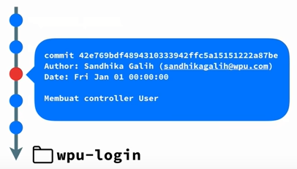

Setiap commit memuat

1.hash smcm id

2.author pelaku perubahan

3.date waktu perubahan

4. message pesan saat perubahan dilakukan.

GITHUB itu website <https://github.com> yaitu layanan cloud utk mengelola project.

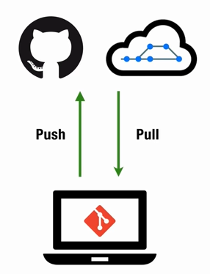

Github.com

Username [husniorbek@gmail.com](mailto:husniorbek@gmail.com)

Password siDoarjo123

Buat Repository Baru

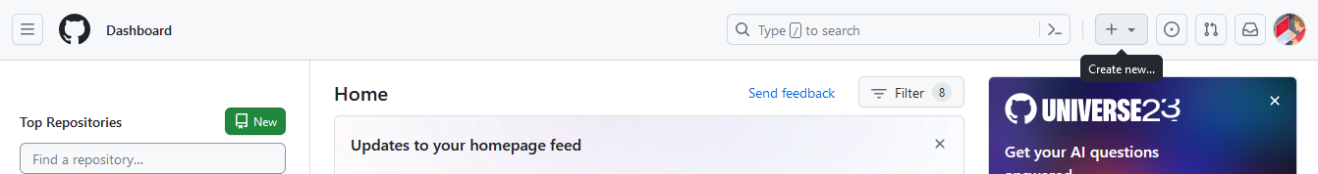

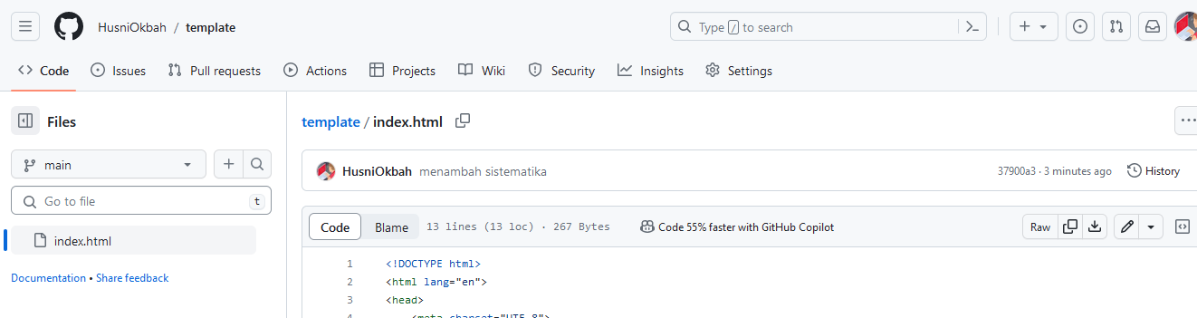

History untuk mengetahui perubahan yg telah dilakukan

Untuk buat branch

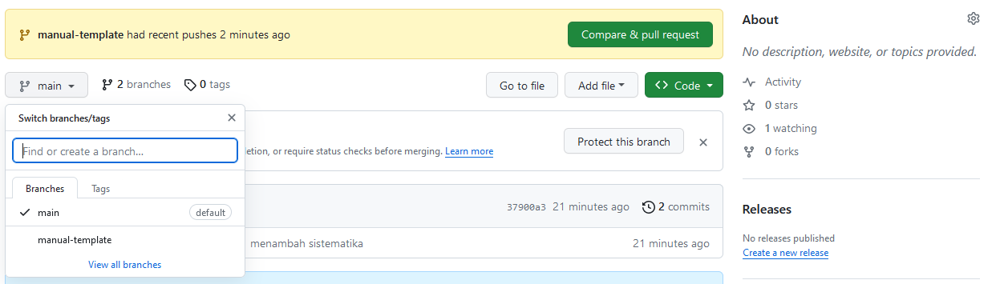

Tulis branch dan create

Untuk merge ke master-branch klik Compare & pull request

Fork itu duplikat repo milik orang lain beserta history commitnya

Clone menduplikat repo dari github ke local computer